Теміртау қаласының жерлерін аймақтарға бөлу жобасын (схемасын) бекіту және жер салығының мөлшерлемелерін арттыру туралы
Қарағанды облысы Теміртау қалалық мәслихатының 2018 жылғы 26 маусымдағы № 27/6 шешімі. Қарағанды облысының Әділет департаментінде 2018 жылғы 12 шілдеде № 4873 болып тіркелді.
Ескерту. Тақырыбы жаңа редакцияда – Қарағанды облысы Теміртау қалалық мәслихатының 30.11.2021 № 14/4 (01.01.2022 бастап қолданысқа енеді) шешімімен.
Қазақстан Республикасының 2003 жылғы 20 маусымдағы Жер кодексіне, Қазақстан Республикасының 2017 жылғы 25 желтоқсандағы "Салық және бюджетке төленетін басқа да міндетті төлемдер туралы (Салық кодексі)" кодексіне, Қазақстан Республикасының 2001 жылғы 23 қаңтардағы "Қазақстан Республикасындағы жергілікті мемлекеттік басқару және өзін-өзі басқару туралы" Заңының 6-бабы 1-тармағының 13) тармақшасына сәйкес, Теміртау қалалық мәслихаты ШЕШІМ ЕТТІ:
1. Осы шешімнің 1-қосымшасына сәйкес Теміртау қаласының жерлерін аймақтарға бөлу жобасы (схемасы) бекітілсін.
Ескерту. 1-тармақ жаңа редакцияда – Қарағанды облысы Теміртау қалалық мәслихатының 30.11.2021 № 14/4 (01.01.2022 бастап қолданысқа енеді) шешімімен.
1-1. Осы шешімнің 2-қосымшасына сәйкес Теміртау қаласының жерлерін аймақтарға бөлу жобасының (схемасының) негізінде жер салығының базалық мөлшерлемелерінен жер салығы мөлшерлемелері арттырылсын.
Ескерту. Шешім 1-1-тармақпен толықтырылды – Қарағанды облысы Теміртау қалалық мәслихатының 30.11.2021 № 14/4 (01.01.2022 бастап қолданысқа енеді) шешімімен.
2. Теміртау қалалық мәслихатының келесі шешімдерінің күші жойылды деп танылсын:
1) Теміртау қалалық мәслихатының 2014 жылғы 16 қыркүйектегі 32 сессиясының № 32/6 "Жер салығының ставкаларын төмендету немесе жоғарылату туралы және салық салу мақсаты үшін Теміртау қаласы жерлерін аймақтарға бөлу схемасын бекіту туралы" шешімі (нормативтік құқықтық актілерді мемлекеттік тіркеу тізімінде № 2799 болып тіркелді, "Әділет" ақпараттық-құқықтық жүйесінде 2014 жылғы 23 қазанда жарияланды, 2014 жылғы 15 қазанда "Вести Темиртау" газетінің № 37 (40) жарияланды);
2) Теміртау қалалық мәслихатының 2015 жылғы 20 шілдедегі 41 сессиясының № 41/4 "Теміртау қалалық мәслихатының 2014 жылғы 16 қыркүйектегі 32 сессиясының № 32/6 "Жер салығының ставкаларын төмендету немесе жоғарылату туралы және салық салу мақсаты үшін Теміртау қаласы жерлерін аймақтарға бөлу схемасын бекіту туралы" шешіміне өзгеріс енгізу туралы" шешімі (нормативтік құқықтық актілерді мемлекеттік тіркеу тізімінде № 3363 болып тіркелді, "Әділет" ақпараттық-құқықтық жүйесінде 2015 жылғы 17 тамызда жарияланды, 2015 жылғы 19 тамызда "Вечерняя Караганда" газетінің № 33 (329) жарияланды).
3. Осы шешім 2019 жылдың 1 қаңтарынан бастап қолданысқа енгізіледі және ресми жариялануға тиіс.
Сессия төрағасы | А. Әбішев
Мәслихат хатшысы | А. Ломакин
Теміртау қалалық
мәслихатының 2018 жылғы
"26" маусымдағы № 27/6
шешіміне 1 қосымша
Теміртау қаласының жерін аймақтарға бөлу жобасы (схемасы)
Ескерту. 1-қосымша жаңа редакцияда - Қарағанды облысы Теміртау қалалық мәслихатының 30.11.2021 № 14/4 (01.01.2022 бастап қолданысқа енеді) шешімімен.

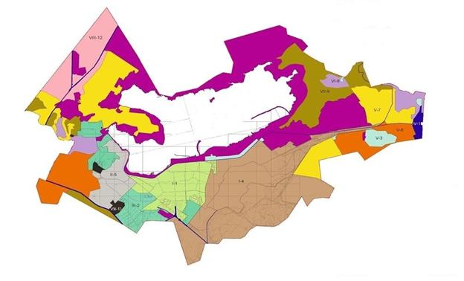

ШАРТТЫ БЕЛГІЛЕР

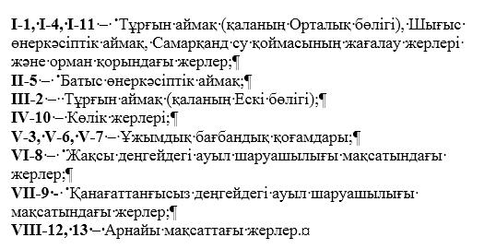

Теміртау қалалық мәслихатының
2018 жылғы "26" маусымдағы
№ 27/6
шешіміне 2 қосымша
Теміртау қаласының жерін аймақтарға бөлу жобасы (схемасы) негізінде жер салығының базалық ставкаларынан жер салығының ставкалары арттыру
Ескерту. Шешім 2-қосымшамен толықтырылды – Қарағанды облысы Теміртау қалалық мәслихатының 30.11.2021 № 14/4 (01.01.2022 бастап қолданысқа енеді) шешімімен.

№ | Жер көлемі | Аумақ нөмірі | жер салығының ставкалары арттыру %
1 | I | 1,4,11 | +50
2 | II | 5 | +40
3 | III | 2 | +35
4 | IV | 10 | +20
5 | V | 3,6,7 | +15
6 | VI | 8 | +10
7 | VII | 9 | 0
8 | VIII | 12,13 | 0

© 2012. Қазақстан Республикасы Әділет министрлігінің «Қазақстан Республикасының Заңнама және құқықтық ақпарат институты» ШЖҚ РМК

